

# 概要设计说明书

## 总体设计

### 需求规定

#### 教务管理系统可分为学生信息管理系统和教师管理信息系统， 系统开发的整体任务是实现学校教师和学生信息管理的系统化、 规范化、自动化和智能化， 从而达到提高学校管理效率的目的。

本阶段目的在于明确系统的数据结构和软件结构， 此外总体设计还将给出内部软件和外部系统部件之间的接口定义， 各个软件模块的功能说明， 数据结构的细节以及具体的装配要求。

* 1. 运行环境

软件基本运行环境为 Windows XP 环境。

* 1. 基本设计概念和处理流程

概要说明书的目的在于明确系统的数据结构和软件结构， 设计外部软件和内部软件的接口， 说明各个软件模块的功能说明， 数据结构的细节等。 系统的总体处理流程如图 1-1 所示：

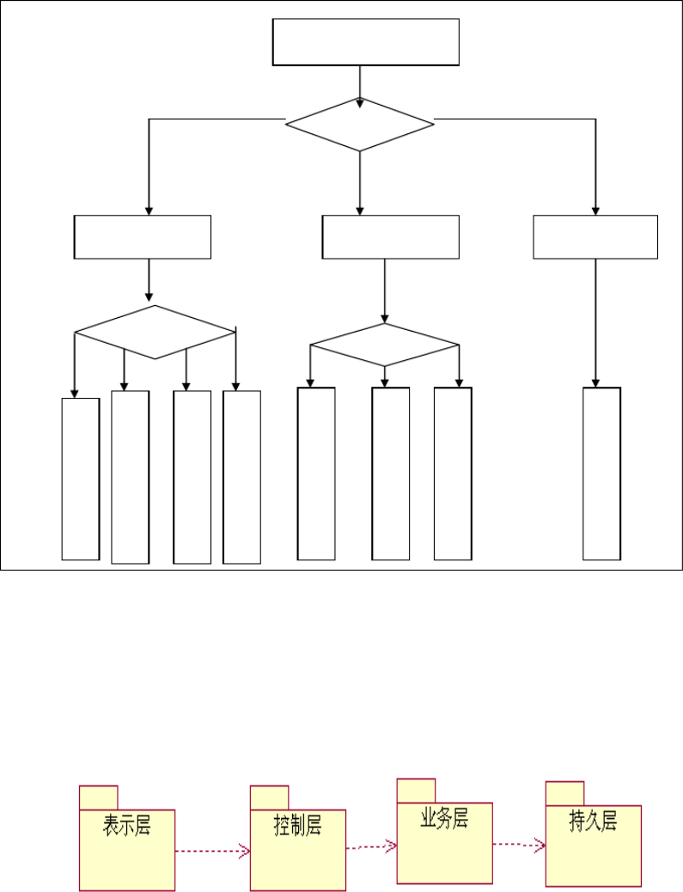

教务管理系统

选择操作

基础维护 教学管理 报表统计

选择操作

选择操作

班 学 课 教级

|  |  |  |
| --- | --- | --- |
| 生 | 程 | 师 |
| 信 | 信 | 信 |
| 息 | 息 | 息 |
| 维 | 维 | 维 |
| 护 | 护 | 护 |

信息维

护

学 课 成 打

|  |  |  |  |
| --- | --- | --- | --- |
| 生 | 表 | 绩 | 印 |
| 选 | 查 | 输 | 成 |
| 课 | 询 | 入 | 绩 |
|  |  |  | 单 |

图 1-1 系统的总体处理流程

* 1. 系统体系结构

用一览表及框图的形式说明本系统的系统元素（各层模块、子程序、公用程序等）的划分，扼要说明每个系统元素的标识符和功能，分层次地给出各元素之间的控制与被控制关系。

图 1-2 系统体系架构

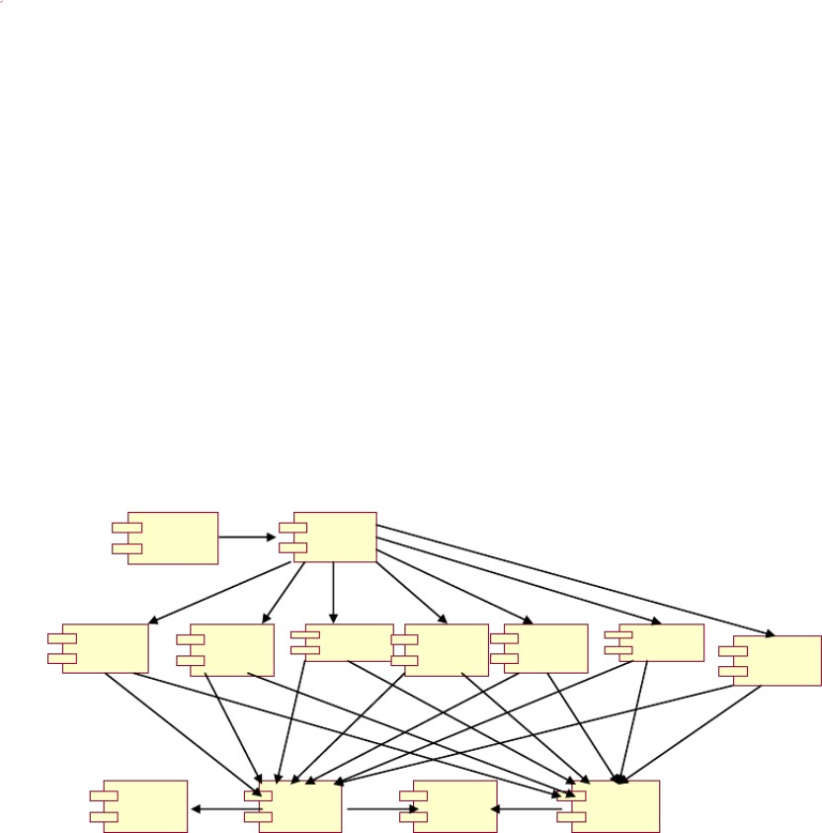本系统体系结构大致可以定义为：客户机层上的表示层主要是通过 Struts 框架实现的，由显示视图产生一个请求。请求被 ActionServlet（控制器）接收它在struts-config.xml文件中寻找请求的URI，找到对应的Action类 后 ，Action 类执行相应的业务逻辑。Action类执行建立在模型组件基础上的业务逻辑，模型组件是和应用程序关联的。一旦Action 类处理完业务逻辑，它把控制 权返回给 ActionServlet ，Action 类提供一个键值作为返回的一部分， 它指明了处理的结果。 ActionServlet 使用这个键值来决定在什么视图中显示 Action 的类处理结果。当ActionServlet把 Action类的处理结果传送到指定的视图中，请求的过程也就完成了。中间业务层是通过Spring 框架实现的，首先建立一个BaseAction,它继承了 Action 类，而其他定义的 Action 都要继承这个 BaseAction。这个 BaseAction 需要导入 AppContext 工具类，这AppContext 需要导入 Spring 中 org.springframework.context.support.*；这样一个继BaseAction 的 Action ，就可以 getXXXService() 的方法得到某一个 service的实例 ----- 服务定位器的设计模式。持久（ PO）层是由 hibernate架构实现的，它包括关于整体数据库的 hibernate.cfg.xml 文件、每个表的 JavaBean类和每个表的 hbm.xml 文件，通Spring 集成模板 HibernateTemplate提供 DAO 来使用 PO。在 Spring 的配置文件（ applicationContext.xml）中配置 sessionFactory的 bean来管理 hibernate。本系统组件图如图 1-3 所示

管理员登陆 业务调度

班信维护 课信维护

学信维护

师信维护 学生选课

课表查询

成绩输入

数据连接

DAO 组件

持久实体

XML 解

## 接口设计

### 用户接口

|  |  |  |
| --- | --- | --- |
| 用户接口 | 语法结构 | 软件回答信息 |
| 教务系统管理员登录  信息管理相关操作 | 以英文和汉字开头， 不超过 6 个字符 | 进入主界面  进行相应的操作 |

1. 运行设计
   1. 运行模块组合

#### 具体软件的运行模块组合为程序多窗口的运行环境， 各个模块在软件运行过程中能较好的交换信息，处理数据。

* 1. 运行控制

软件运行时有较友好的界面，基本能够实现用户的数据处理要求。

* 1. 运行时间

系统的运行时间基本可以达到要求。

1. 系统数据结构
   1. 逻辑设计

教务管理系统 E-R 图：

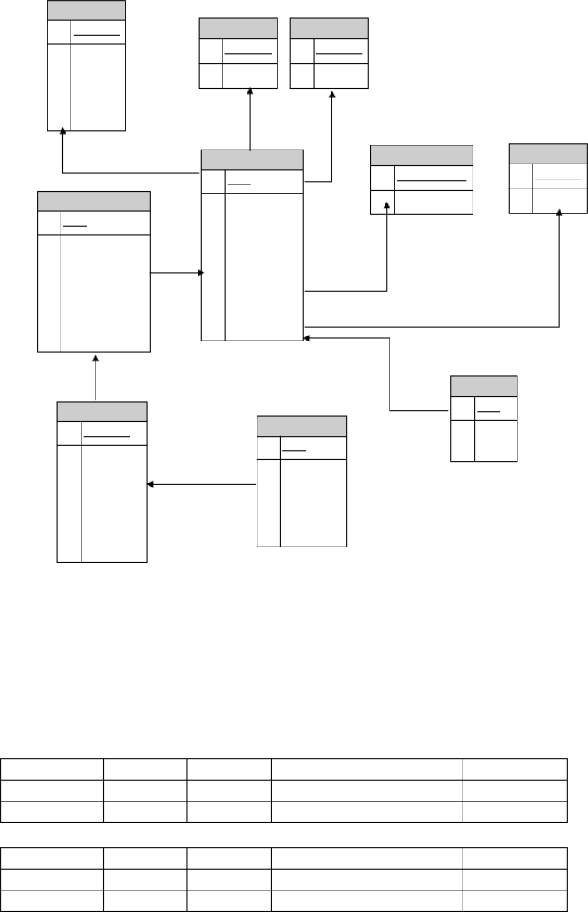班级信息表

**PK** 班级编号

年级

班级名称班级简称人数

班主任

籍贯代码表

**PK** 籍贯编号籍贯

民族代码表

**PK** 民族编号民族

成绩表

**PK** 编号

学号

课程编号成绩

考试次数

是否补考是否重考

是否已确定成绩

学生信息

**PK** 学号

姓名

班级编号性别

年级

政治面貌编号民族编号

籍贯编号身份编号学籍编号

政治面貌代码表

**PK** 政治面貌编号政治面貌

学籍代码表

**PK** 学籍编号

学籍名称

选课表

课程信息

|  |  |  |
| --- | --- | --- |
|  | **PK** | 编号 |
| 课程名称 |  |  |
| 课程简称拼音码  本学期课程  教师 |  | 课 程 号 课程编号  上课时间天上课时间节 |
| 开课系别 |  | 上课地点 |
| 学分 |  |  |

**PK** 课程编号

课程表

**PK** 编 号

学 号 课程号

|  |  |  |  |
| --- | --- | --- | --- |
| **4.2** 逻辑结构设计 |  | | |
| 表 |
| 1、表名称： bkb  字段名称 字段类型 | 表类型：约束表  Null | 含义 | 含义：班级报考表  示例数据 |
| id 整形 | 否，自增 | 主键列 | 1 |
| name 字符 |  | 值 | 八班 |
| 2、表名称： cjb | 表类型：约束表 |  | 含义：班级成绩表（打印表） |
| 字段名称 字段类型 | Null | 含义 | 示例数据 |
| id 整形 | 否，自增 | 主键列 | 1 |
| cjb_id 整形 | 否 | 外键列 | 1 |

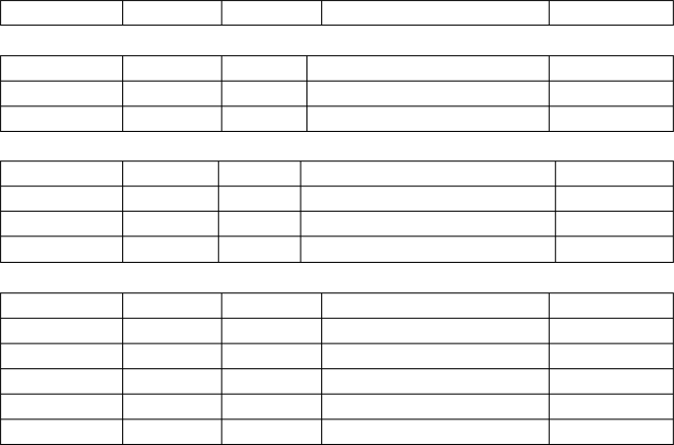

|  |  |  |  |
| --- | --- | --- | --- |
| name | 字符 | 值 | 八班 |
| 3、表名称： | jhcjb | 表类型：约束表 | 含义：班级计划成绩表（显示和打印） |
| 字段名称 | 字段类型 | Null 含义 | 示例数据 |
| id | 整形 | 否，自增 主键列 | 1 |
| name | 字符 | 值 | 八班 |
| 4、表名称： | hks | 表类型：约束表 | 含义：班计划学期考试课程表 |
| 字段名称 | 字段类型 | Null 含义 | 示例数据 |
| id | 整形 | 否，自增 主键列 | 1 |
| fangguansuo_id | 整形 | 否 外键列 | 1 |
| name | 字符 | 值 | 长三 |
| 5、表名称： | hxq | 表类型：约束表 | 含义：班计划学期课程开设表 |
| 字段名称 | 字段类型 | Null 含义 | 示例数据 |
| id | 整形 | 否，自增 主键列 | 1 |
| name | 字符 | 值 | 英语 |
| fenshu | 整形 | 分数 | 4 |

|  |  |  |  |
| --- | --- | --- | --- |
| 6、表名称：  参见 bkb 表 | xjh | 表类型：约束表 | 含义：班教学计划信息表 |
| 7、表名称：  参见 bkb 表 | xxb | 表类型：约束表 | 含义：班注册和档案表 |
| 8、表名称：  参 见 bkb 表 | kbpdfb | 表类型：约束表 | 含义：报考编排登分表 |
| 9、表名称：  参见 cjb 表 | ctdmkb_tmp | 表类型：约束表 | 含义：毕业课程替代免考表 |
| 10、表名称：  参见 cjb 表 | ctdmkb | 表类型：约束表 | 含义：毕业课程替代免考表 |
| 11、表名称：  参见 cjb 表 | ysmdb | 表类型：约束表 | 含义：毕业生名单 |
| 12、表名称：  参见 cjb 表 | ycymdb | 表类型：约束表 | 含义：毕业预审审核差异名单表 |
| 13、表名称：  参见 ycymdb | yyshsdfb  表 | 表类型：约束表 | 含义：毕业预审审核得分表 |
| 14、表名称： | yyshsdfb_tmp | 表类型：实体表 | 含义：毕业预审审核得分表 |

- 6 -

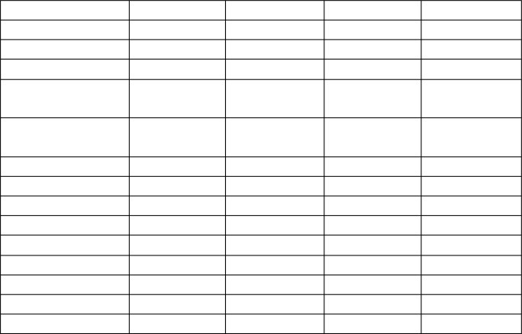

|  |  |  |  |  |  |
| --- | --- | --- | --- | --- | --- |
| 字段名称 | | 字段类型 | Null | 含义 | 示例数据 |
| id | | 整形 | 否，自增 | 主键列 |  |
| zhaidihao | | 字符 |  | 宅第号 |  |
| zhuanghao | | 字符 |  | 幢号 |  |
| diquleibie | | 字符 |  | 地区类别 | 限定：一类 / 二类/三类 |
| chanbie | | 字符 |  | 产别 | 限定：直管 / 自 |
|  | |  |  |  | 管/托管 |
| chanquanzhenghao | | 字符 |  | 产权证号 |  |
| jiuqu | | 整形 |  | 旧区 | 约束表： qu |
| jiuxiaoqu | | 整形 |  | 旧小区 | 约束表： xiaoqu |
| jiulouhao | | 字符 |  | 旧楼号 |  |
| xinqu | | 整形 |  | 新区 | 约束表： qu |
| xinxiaoqu | | 整形 |  | 新小区 | 约束表： xiaoqu |
| xinlouhao | | 字符 |  | 新楼号 |  |
| jiegou | | 整形 |  | 结构 | 约束表： jiegou |
| zongcengshu | | 整形 |  | 总层数 |  |
| 15、表名称： | gdw | 类型：约束表 | | 含义：采购单位 | |
| 16、表名称： | gdwdhzz | 类型：约束表 | | 含义：采购单位到货总账 | |
| 17、表名称： | gdwzz | 类型：约束表 | | 含义：采购总账 | |
| 18、表名称： | gdhmxb | 类型：约束表 | | 含义：采购到货明细表 | |
| 19、表名称： | gdhmxml | 类型：约束表 | | 含义：采购到货明细目录 | |
| 20、表名称： | gmxb | 类型：约束表 | | 含义：采购明细表 | |
| 21、表名称： | gzb | 类型：约束表 | | 含义：采购总表 | |
| 22、表名称： | cjdmb | 类型：约束表 | | 含义：成绩代码表 | |
| 23、表名称： | cjgdb | 类型：约束表 | | 含义：成绩更动表 | |
| 24、表名称： | cjtjb | 类型：约束表 | | 含义：成绩统计表 | |
| 25、表名称： | cjzb | 类型：约束表 | | 含义：成绩总表 | |
| 26、表名称： | cjzb_copy | 类型：约束表 | | 含义：成绩总表 | |
| 27、表名称： | dgdw | 类型：约束表 | | 含义：订购单位 | |
| 28、表名称： | dgdwmxb | 类型：约束表 | | 含义：订购单位明细表 | |
| 29、表名称： | dgmxb | 类型：约束表 | | 含义：订购明细表 | |
| 30、表名称： | dgzb | 类型：约束表 | | 含义：订购总表 | |
| 31、表名称： | fxzyb | 类型：约束表 | | 含义：辅修专业表 | |
| 32、表名称： | jhkkkcb | 类型：约束表 | | 含义：计划开考课程表 | |
| 33、表名称： | jhkkkcb | 类型：约束表 | | 含义：计划开考课程传递表 | |
| 34、表名称： | jljb | 类型：约束表 | | 含义：奖励级别表 | |
| 35、表名称： | jlqkjzb | 类型：约束表 | | 含义：奖励情况记载表 | |
| 36、表名称： | jccgfdml | 类型：约束表 | | 含义：教材采购分单目录 | |
| 37、表名称： | jccgjsb | 类型：约束表 | | 含义：教材采购计算表 | |
| 38、表名称： | jccgmxb | 类型：约束表 | | 含义：教材采购明细表 | |

- 7 -

|  |  |  |  |
| --- | --- | --- | --- |
| 39、表名称： | jccgshb | 类型：约束表 | 含义：教材采购审核表 |
| 40、表名称： | jcch | 类型：约束表 | 含义：教材册号 |
| 41、表名称： | jcdgzb | 类型：约束表 | 含义：教材订购总表 |
| 42、表名称： | jclxbmdz | 类型：约束表 | 含义：教材类型编码对照 |
| 43、表名称： | jcsmmb | 类型：约束表 | 含义：教材说明模板 |
| 44、表名称： | jcthzt | 类型：约束表 | 含义：教材替换状态 |
| 45、表名称： | dgdwzb | 类型：约束表 | 含义：教材征订订购单位总表 |
| 46、表名称： | jczb | 类型：约束表 | 含义：教材总表 |
| 47、表名称： | jxbm | 类型：约束表 | 含义：教学部门表 |
| 48、表名称： | jxdg | 类型：约束表 | 含义：教学大纲 |
| 49、表名称： | jxhjdy | 类型：约束表 | 含义：教学环节定义 |
| 50、表名称： | kkdw | 类型：约束表 | 含义：开课单位表 |
| 51、表名称： | kcqkb | 类型：约束表 | 含义：考场情况表 |
| 52、表名称： | kdxxb | 类型：约束表 | 含义：考点代码表 |
| 53、表名称： | kslb | 类型：约束表 | 含义：考生类别代码表 |
| 54、表名称： | ksdmb | 类型：约束表 | 含义：考试代码表 |
| 55、表名称： | ksdmcd | 类型：约束表 | 含义：考试代码传递表 |
| 56、表名称： | ksdxb | 类型：约束表 | 含义：考试对象表 |
| 57、表名称： | ksfsdm | 类型：约束表 | 含义：考试方式代码表 |
| 58、表名称： | kslxdmb | 类型：约束表 | 含义：考试类型代码表 |
| 59、表名称： | kccc | 类型：约束表 | 含义：课程层次代码表 |
| 60、表名称： | kcgldw | 类型：约束表 | 含义：课程管理单位 |
| 61、表名称： | kcjsfs | 类型：约束表 | 含义：课程建设方式 |
| 62、表名称： | kcjsjb | 类型：约束表 | 含义：课程建设级别表 |
| 63、表名称： | kcjslb | 类型：约束表 | 含义：课程建设类别 |
| 64、表名称： | kcjcdzb | 类型：约束表 | 含义：课程教材对照 |
| 65、表名称： | kclb | 类型：约束表 | 含义：课程类别代码表 |
| 66、表名称： | kctdb | 类型：约束表 | 含义：课程替代表 |
| 67、表名称： | kcxz | 类型：约束表 | 含义：课程性质代码表 |
| 68、表名称： | kczb | 类型：约束表 | 含义：课程总表 |
| 69、表名称： | ljhkcb | 类型：约束表 | 含义：类计划课程表 |
| 70、表名称： | ljhxqks | 类型：约束表 | 含义：类计划学期开设课程表 |
| 71、表名称： | ljhxqksb | 类型：约束表 | 含义：类计划学期考试课程表 |
| 72、表名称： | ljxjhb | 类型：约束表 | 含义：类教学计划表 |
| 73、表名称： | mzdmb | 类型：约束表 | 含义：民族代码表 |
| 74、表名称： | ndszb | 类型：约束表 | 含义：年度收支表 |
| 75、表名称： | njdmb | 类型：约束表 | 含义：年级代码表 |
| 76、表名称： | njkcb | 类型：约束表 | 含义：年级课程表 |
| 77、表名称： | njzyb | 类型：约束表 | 含义：年级专业表 |
| 78、表名称： | xkkcb | 类型：约束表 | 含义：新开课程表 |
| 79、表名称： | xszcb | 类型：约束表 | 含义：新生注册表 |
| 80、表名称： | xflydmb | 类型：约束表 | 含义：学费来源代码表 |
| 81、表名称： | xjbddmb | 类型：约束表 | 含义：学籍变动代码表 |
| 82、表名称： | xjbdjzb | 类型：约束表 | 含义：学籍变动记载表 |
|  |  | - 8 - |  |



83、表名称： xjztdmb 类型：约束表 含义：学籍状态代码表

84、表名称： fzjbytj 类型：约束表 含义：学生非在籍和毕业生统计表

85、表名称： xsjbqkb 类型：约束表 含义：学生基本情况表

86、表名称： xsjhcjb 类型：约束表 含义：学生计划成绩表

87、表名称： xslbdmb 类型：约束表 含义：学生类别代码表

88、表名称： xslxdmb 类型：约束表 含义：学生类型代码表

89、表名称： xslxdyb 类型：约束表 含义：学生类型代码对应表

90、表名称： bjxx 表类型：约束表 含义：班级信息表

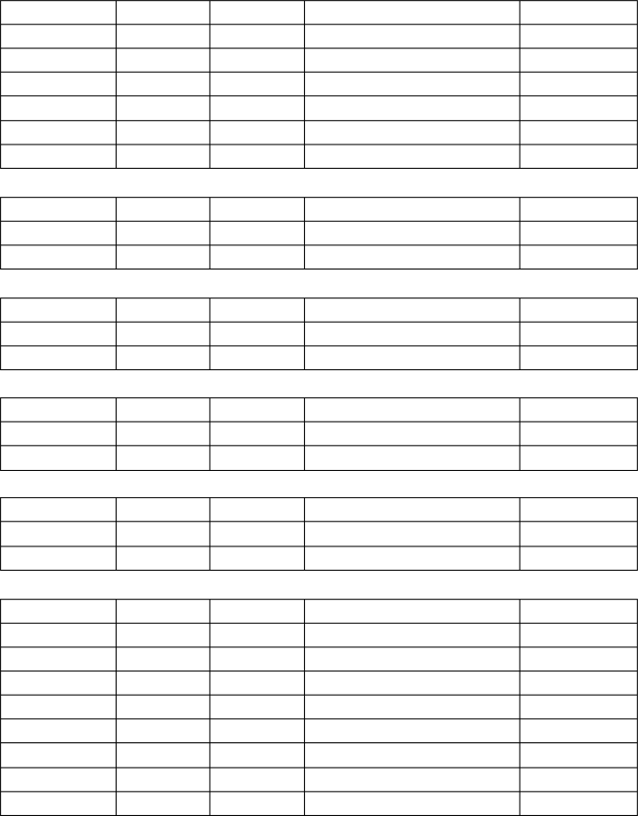

字段名称

Bjbh Nj Bjmc Bjjc Rs Bzr

91、表名称： 字段名称

Jgbh Jg

92、表名称： 字段名称

Mzbh Mz

93、表名称： 字段名称

Zzmmbh Zzmm

94、表名称： 字段名称

Xjbh Xjmc

96、表名称： 字段名称

Bh Xh Kcbh Cj Kscs Sfbx Sfck

Sfqcj

字段类型

整形字符字符字符整形字符

jgdmb

字段类型整形

字符

mzdmb

字段类型整形

字符

zzmmdmb

字段类型整形

字符

xjdm

字段类型整形

字符

Null

否，自增

含义

主键列值

名称简称人数

班主任

示例数据

1

英语

信管八班

8 班

80

王

表类型：约束表

Null

否，自增

含义：籍贯代码表

含义

主键列值

示例数据

1

郑州

表类型：约束表

Null

否，自增

含义：民族代码表

含义

主键列值

表类型：约束表

Null

否，自增

含义

主键列值

示例数据

1

汉

含义：政治面貌代码表

示例数据

1

表类型：约束表

Null

否，自增

含义：学籍代码表

cjb

表类型：约束表

字段类型

整形字符整形整形整形字符字符

字符

Null

否，自增

含义

主键列值

含义：成绩表

含 义主键列值

课程编号

值值

是否补修是否重考

确定成绩

示例数据

1

20097650

示例数据

1

20097650111

4

99

2

是是

是

- 9 -

97、表名称： xsxx 表类型：约束表 含义：学生信息表

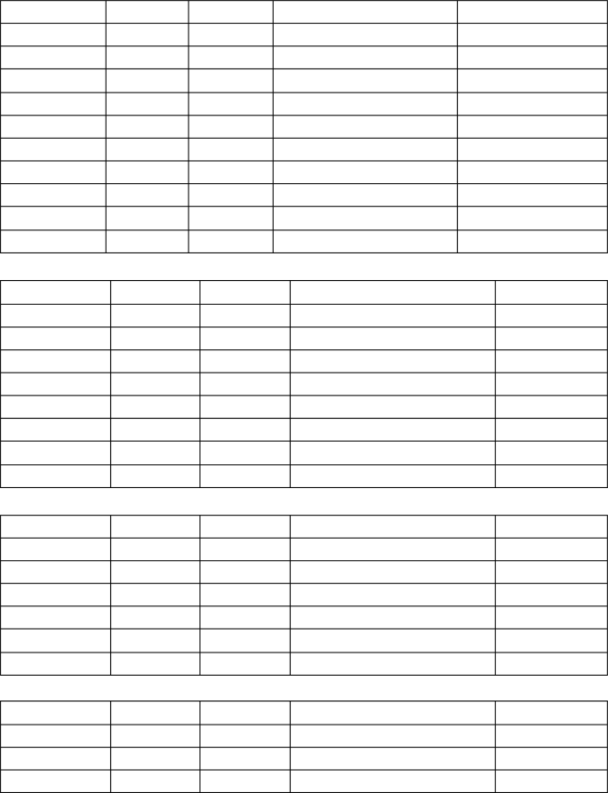

字段名称

Xh Xm Bjbh Xb Nj

Zzmmbh Mzbh Jgbh Sfzh Xjbh

98、表名称： 字段名称Kcbh

Kcmc Kcjc Pym Bxqkc Js Kkxb Xf

99、表名称： 字段名称

Bh Kxh Kcbh Sksjt Sksjj Skdd

100、表名称： 字段名称

Bh

Xh Kxh

字段类型

整形字符整形字符字符整形整形整形整形整形

kcxx

字段类型整形

字符

字符字符字符字符整形

整形

Null

否，自增

kcb

表类型：约束表

字段类型

整形字符整形整形整形字符

xkb

字段类型整形

整形

整形

Null

否，自增

含义

主键列值

班级编号性别

年级

政治面貌编号民族编号

籍贯编号身份证号学籍编号

含义：课程信息表

含 义主键列值

值 值 值 教师

开课系别学分

含义：课程表

含 义

主键列

课序号

课程编号

上课时间天

上课时间

上课地点

含义：选课表

含 义主键列学号

课序号

示例数据

20097650111

张三

4

男

2009

2

2

3

411728199009065543

2009

表类型：约束表

Null

否，自增

示例数据

1

英 语英语Yingyu

吴

1

3

示例数据

1

2

4

表类型：约束表

Null

否，自增

示例数据

1

20097650111

4

### 物理结构设计

#### 系统的物理结构具体由数据库来设计与生成，故此处略。

- 10 -

## 系统出错处理设计

### 出错信息

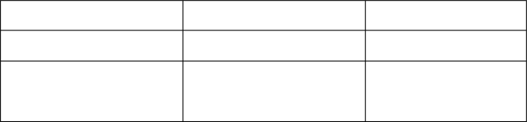

错误登录信息

系统提示错误登录信息

系统返回登录界面

输入错误的数据

系统提示数据错误信息

提示重新输入数据

打印不成功

系统提示打印不成功信

进行重新打印操作

息

* 1. 补救措施

#### 由于数据在数据库中已经有备份， 故在系统出错后可以依靠数据库的恢复功能，并且依靠日志文件使系统再启动， 就算系统崩溃数据也不会丢失或遭到破坏。但有可能占用更多的数据存储空间，权衡措施由用户来决定



# 第 **5** 章 详细设计说明书

## 引言

### 项目定义

#### 教务综合管理信息系统是为了适应现代化学校管理的需要， 加快推进我校数字化校园建设、充分利用校园网，利用网络、多媒体等计算机应用技术和手段，提高 办公效率、改善质量的高效管理信息系统。

* 1. 编写目的

本文档为“教务管理系统 - 详细设计说明书”，主要用于为实现系统的功能而进行的系统详细设计说明，详细系统各软件组成模块的实现流程、功能、接口、编译、测试要点等内容，便于对系统的编码进行指导和约束。

**1.3.** 参考资料

#### 《教务管理系统软件需求说明书》。

《教务管理系统概要设计说明书》。

《教务管理系统 数据库设计说明书（数据库字典）》等。

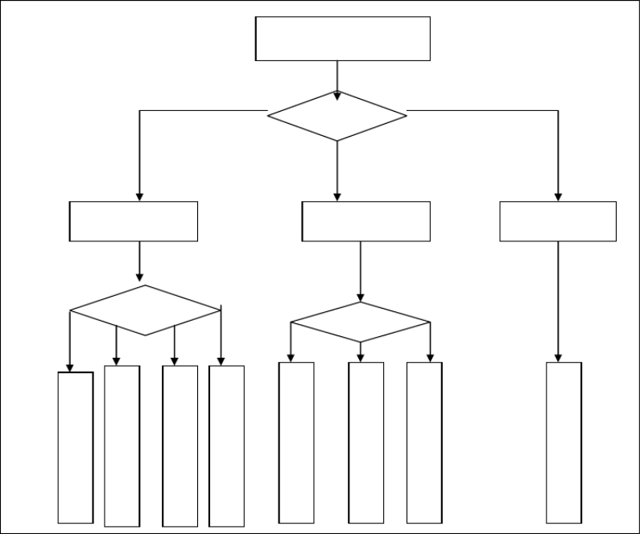

教务管理系统

选择操作

基础维护

教学管理

报表统计

选择操作

选择操作

班

级信息维护

学

课

教

学

课

成

打

## 程序系统的结构

### 整个教务管理系统的结构

#### 可由以下图示来表明 ：

|  |  |  |
| --- | --- | --- |
| 生 | 程 | 师 |
| 信 | 信 | 信 |
| 息 | 息 | 息 |
| 维 | 维 | 维 |
| 护 | 护 | 护 |

|  |  |  |  |
| --- | --- | --- | --- |
| 生 | 表 | 绩 | 印 |
| 选 | 查 | 输 | 成 |
| 课 | 询 | 入 | 绩 |
|  |  |  | 单 |

图 1-1 系统的总体处理流程

## 系统功能实现

#### 从前面需求分析可以看出，系统功能庞杂，主要分为前台浏览器 (B/S) 信息发布和数据查询，后台 (C/S) 数据管理和处理，教务管理功能部分数据分为四类：学生基本信息相关； 教师基本信息相关； 课程信息相关； 学生成绩综合查询相关。从使用和操作的功能上分，有三种用户：该校学生；业务数据管理人员（学生工 作辅导员、教务干事）；系统管理员。为便于整个系统组织管理，把各个相对独 立的数据或功能组织到整个大系统中来， 我们把各个相对独立的功能完全独立设 计，编译成独立的目标 ( 功能) 模块（ single Executable ），各功能模块最后被集成到一个称为虚拟桌面的控制台模块中。 相应地将系统结构分为一个控制台程序和七个子系统， 各子系统又分为若干各子模块。 对应于每一个模块， 几乎都有录入、查询、修改、删除、查看详细资料等这几个功能。整个业务流程就是由这 几种基本功能实现的。 在这里每个模块都要用到的功能没必要在每个子模块里重复阐述，在每个子模块里只列出区别于其它子模块的功能实现。

* 1. 系统控制台模块

功 能：

各子功能模块的组织和调用；

统一的登陆界面实现到数据库服务器的登陆； 显示教务主页

系统图标。

设 计：

1. 登陆数据库 :

输入数据库服务器名 (ServerIP) 、用户账号 ()UserID 、密码(PassWord) ； 登陆数据库服务器，检索系统权限表，根据权限设置相应功能模块：

①无此用户或禁止权限

Enable = False;

②浏览权限

- 14 -

#### Enable = True;

修 改 User ID= ;

修 改 Pass Word := ;

③修改权限

Enable = True;

修 改 User ID = ;

修 改 Pass Word := ;

1. 采用 WinXP 下程序组、程序项的原理组织各执行模块： 登陆服务器

基础维护教学管理报表统计退出

各程序组、程序项的显示分别可以是分层 / 树状/ 大图标/ 小图标等方式；各程序

项或菜单项的名称命名为相应功能模块的目标代码文件名。

**3.2.** 各具体模块如下：

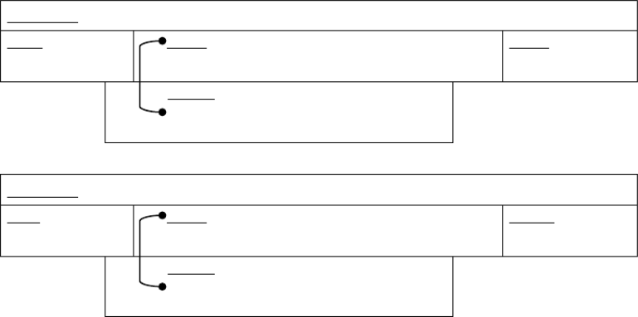

模块 **1** 名称 ：班级信息维护

输入 **:** 班级信息维护

处理 **:** 维护管理该校各班级基本信息

输出 **:** 各班级信息

数据表 **:**

班级信息表

模块 **2** 名称 ：学生基本信息维护

输入 **:**学生基本信息

处理 **:** 维护管理学生基本信息

输出 **:** 学生基本信

息

数据表 **:**

学生信息表

- 15 -

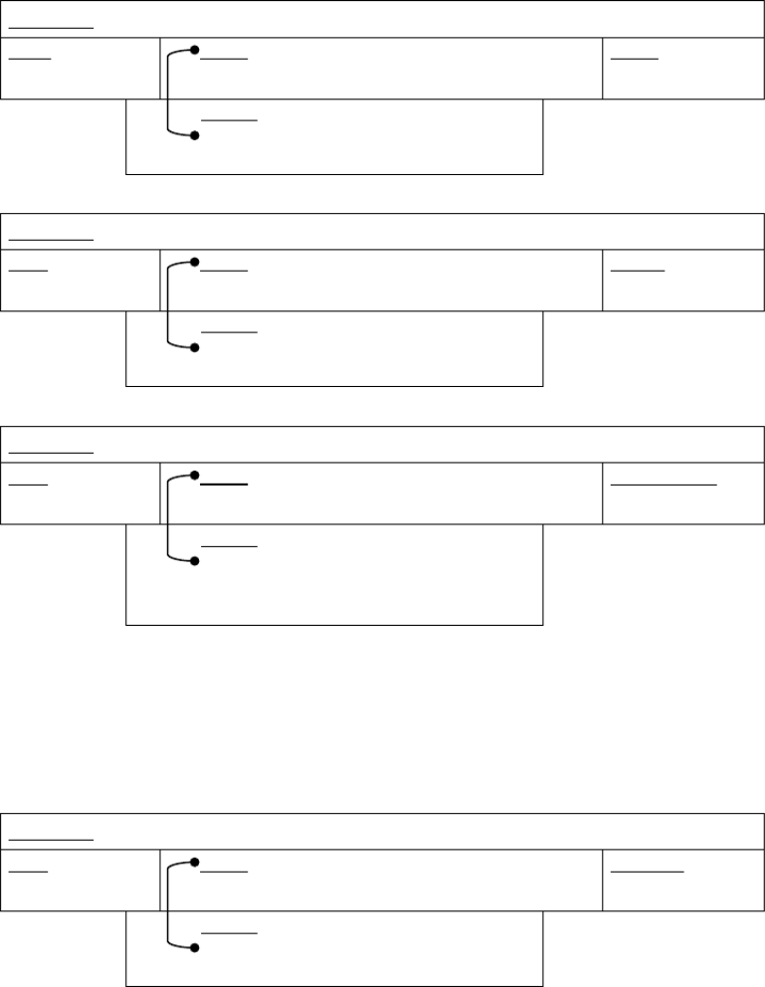

模块 **3** 名称 ：课程信息维护

输入 **:** 课程信息维护

处理 **:** 维护管理课程基本信息 输出 **:** 课程信息

数据表 **:**课程信息表

模块 **4** 名称 ：学生选课信息

输入 **:**学生选课信息 处理 **:** 维护管理学生选课信息 输出 **:** 学生选课信息

数据表 **:**

学生基本信息表课程信息表

模块 **5** 名称 ：课表查询

输入 **:**课表查询 处理 **:** 维护管理课表查询信息 输出 **:**所查班级 课表

数据表 **:**

学生基本信息表班级信息表

模块 **6** 名称 ：成绩输入

输入 **:**成绩输入 处理 **:** 维护管理成绩输入信息 输出 **:**成绩

数据表 **:**

学生基本信息表课程信息表

- 16 -

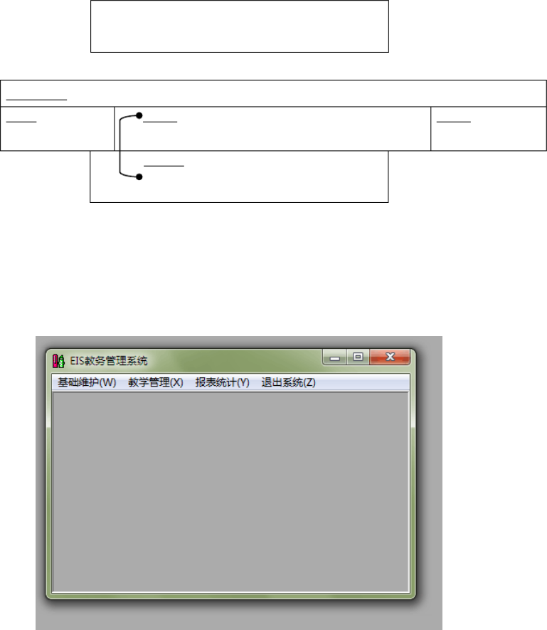模块 **7** 名称 ：教师信息为维护

输入 **:** 教师信息为维护

处理 **:** 维护管理教师信息 输出 **:** 教师信息

数据表 **:**

教师信息